
2011防愛滋反毒

創意宣導種子師資培訓
～邀請您一同成為 防治宣導的創意者～

國小六年級男生說：「我聽了這次演講，認識了很多毒品，我一定不會吸毒，因為吸了會害人害己。」
高中女同學說：「學習到非常多有關AIDS的訊息，使我更能去接受和關懷愛滋病人，也知道如何和異性同學之間的相處之道。」
國小老師說：「宣導方式多元有趣，內容豐富，互動有趣。純潔教育併入宣導，可防止青少年因好奇而產生墮胎潮。」
高中教官說：「教材資料不錯，配合照片講解。在最後由同學進行角色扮演，並加以引申解說，更能讓同學加深印象。」

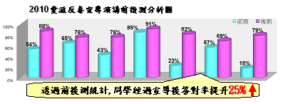
教育 可以 改變生命 ?
教育可以改變一個人的思考模式，教育可以帶來希望…

渡過十九個年頭，
世界和平婦女會一直是台灣愛滋防治宣導的先驅者、純潔教育理念的實踐者
為讓愛滋毒品防治宣導的教育做得更好，我們一定要『堅持』與『創新』
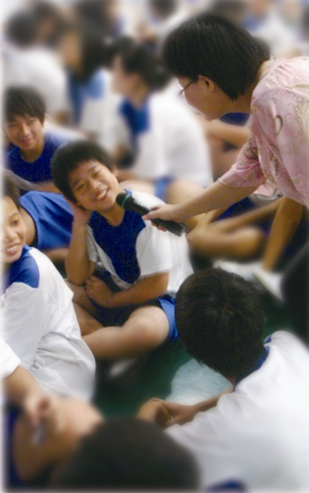
邀請您一同成為 防愛滋反毒宣導的創意者。

號召對象: ★想成為防愛滋反毒宣導愛心講師
★關心青少年愛滋毒品防治宣導教育者
(父母/教師/教官/社工人員/大學生…等)

活動日期：初階課程5/21-22日（週六-日）
進階課程5/28日（週六）

活動地點：新店中信商務會館

指導單位：衛生署食品藥物管理局/衛生署疾病管制局/法務部/內政部兒童局
主辦單位：世界和平婦女會台灣總會/全球和平聯盟台灣總會
課程內容：
日期：初階課程5/21-22日（週六-日） 地 點：新店中信商務會館
進階課程5/28日（週六） 地 點：新店中信商務會館

初階--第一天：五月二十一日（週六）
時 間 | 課 程 內 容 | 主講人
08：30--09：00 | 報 到
09：00--09：10 | 始 業 式 | 主辦單位/貴賓致詞
09：10--10：10 | 校園藥物濫用現況及防治政策 | 衛生署食品藥物管理局  李品珠 科長
10：10--10：20 | 茶 敘 聯 誼
10：20--11：20 | 學生感染愛滋現況及防治政策 | 衛生署疾病管制局  黃彥芳 副組長
11：20--12：20 | 學生感染HIV/AIDS的照護與社會資源 | 台灣露德協會  陳玟如 副主任
12：20--13：30 | 午 餐
13：30--14：30 | 愛滋關懷零距離  --建立與愛滋感染者相處的正確認知 | 台灣紅絲帶基金會  惜惜 講師
14：30--15：20 | 分組討論：如何與學生談愛滋關懷
15：20--15：30 | 茶 敘 聯 誼
15：30--17：30 | 從性教育看愛滋防治  --關鍵的抉擇 讓青少年做生命的主人 | 杏陵醫學基金會  郭宏碁 講師
17：30--18：20 | 分組討論：如何建立學生延遲性行為的觀念

初階--第二天：五月二十二日（周日）
時 間 | 課 程 內 容 | 主講人
08：30--09：00 | 報 到
09：00--10：00 | 我是唯一  --幫助青少年看見自我價值 | 彰化師範大學輔導與諮商學系  林杏足 副教授
10：00--10：10 | 茶 敘 聯 誼
10：10--12：10 | 團體凝聚與氣氛營造技巧  創意課程設計編寫+活動設計與帶領 | 彰化師範大學輔導與諮商學系  林杏足 副教授
12：10--13：30 | 午 餐
13：30--14：30 | 我的重生之路  --戒毒者親身經歷分享 | 晨曦會  申耀斌 主任
14：30--16：00 | 分組討論：防愛滋反毒創意教材
16：00--16：50 | 分組報告＆綜合座談
16：50--17：00 | 閉幕式—頒發結業證書

進階課程：五月二十八日（周六）
時 間 | 課 程 內 容
08：30--09：00 | 報 到
09：00--10：30 | 校園關懷愛滋拒絕毒品宣導工作說明暨宣導教材介紹
10：30--10：40 | 茶 敘 聯 誼
10：40--12：10 | 演說表達技巧—抓得住聽眾
12：10--13：30 | 午 餐
13：30--17：00 | 教材試講
17：00--17：20 | 綜合座談討論/閉幕式—頒發結業證書
----- 報 名 表 （本表不敷使用，請自行影印）--報名資料請務必填寫完整-----
NO.
姓 名 |  | 性 別 | □男 □女
姓 名 |  | 生 日 | 年 月 日
學歷  經歷 |  | 身分證號碼
學歷  經歷 |  | 聯絡電話/  ※請註明分機 | （H）  （O）
服務學校或團體/職稱 |  | 手機
服務學校或團體/職稱 |  | 傳真電話
通訊地址 | □□□□□
E-mail信箱 |  |  |  | 飲 食 | □葷食 □素食
報名參加場次 | - 初階課程5/21-22 □ 進階課程5/28（需完成初階課程）
1.想成為防愛滋反毒宣導愛心講師，時間可配合參與校園防愛滋反毒宣導 □是 □否
2.防愛滋反毒宣導中提到純潔教育（拒絕婚前性行為）的重要性，您的態度？
□ 非常同意 □ 同意 □ 中立 □ 不同意 □ 非常不同意
□ 建議
＊您曾參與過有關「愛滋、毒品防治、性教育」經歷之接觸（參與之課程、工作經驗等）：

＊請提出您個人認為「愛滋、毒品防治、性教育」最需要加強的內容：

＊您對本次會議的期待與建議：

注意事項：活動時間：初階100年5月21、22日 活動地點：新店中信商務會館
進階100年5月28日 活動地點：新店中信商務會館
- 報名表填畢後，請傳真至本會02-23641110， 或 E-mail : wfwp@wfwp.twmail.org。請務必於報名後請來電確認02-23637656，報名資料請務必填寫完整。報名後將先由本會進行簡單的書面甄選。收到錄取通知後，請將報名費1000元及保證金1000元共2000元匯至指定帳戶，並將匯款單傳回，學員初階課程全程參與者，方得退還保證金及發予初階結業證書。
2.進階課程僅接受完成初階課程者報名。
3.因經費拮据，外縣市參加欲住宿者請自理或委由本會代訂新店中信商務會館。
4.活動訊息網址：http://www.upftaiwan.org.tw/wfwp/（報名表下載）
- 特別說明：
1.為避免資源浪費，參加者請繳交保證金1,000元（報名後不得退費）全程參與者退還。
2.完成初進階課程，經面試通過完成校園試講後，正式成為防愛滋反毒宣導愛心講師者，
將退還報名費1,000元。

